Jesienne zagadki  Powiedz mu dzień dobry, a on się nie rusza.  Nie uchyli nawet swego kapelusza – grzyb  Berecik ma czerwony, a na nim kropeczki.  Nie chcą go brać dzieci, ani wiewióreczki.  Ładnie z nim jest w lesie, ale chodzą słuchy,  Że jest niebezpieczny nawet i dla muchy muchomor  Wiosną w zieleń wplotła białych kwiatów kiście.  Teraz ma korale, choć zgubiła liście - jarzębina  Gdy byłem mały w miseczce siedziałem.  Spadłem..., wyrosłem i dębem się stałem - żołądź  Choć mamy zielone pancerze, każdy szpilkami nabijany,  To niejeden nas zabierze, bo w pancerzu są ... - kasztany  Jesienią na gruszy gruszek nie będzie,  Co będzie na dębie? Wiadomo... - żołędzie  Mają ząbki, żyłki, ogonek.  Lecą żółte, szumią zielone – liście  Gdy go długo nie ma, wszyscy narzekają,  a gdy przyjdzie, pod parasol wszyscy się chowają – deszcz  Lepiej zabierz go ze sobą choć słońce przygrzewa  za godzinę już może zmoczyć Cię ulewa – parasol  Przynosi deszcze, szarugi,  dzień krótki, a wieczór długi.  Ptaki wysyła za morza  i jeża usypia w norze – jesień  Gazetkę redagują wychowawczynie oddziałów przedszkolnych:  Elżbieta Ułaszonek , Anna Wyszkowska – Kondraciuk i Agata Falkowska. |  |  |  |  | Gazetka przedszkolna dla rodziców  PROMYCZEK  PROMYCZEK  PROMYCZEK  PROMYCZEK  PROMYCZEK  PROMYCZEK  PROMYCZEK  PROMYCZEK  Październik Nr 21/2017  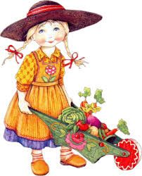  Jesień Józef Czechowicz  Szumiał las, śpiewał las,  gubił złote liście,  świeciło się jasne słonko  chłodno a złociście...  Rano mgła w polu szła,  wiatr ją rwał i ziębił:  opadały ciężkie grona  kalin i jarzębin...  Każdy zmierzch moczył deszcz,  płakał, drżał na szybkach...  I tak ładnie mówił tatuś:  - Jesień gra na skrzypkach...  „Promyczek” to gazetka skierowana zarówno do dzieci, jak i Rodziców. Mamy nadzieję, że zawarte w niej artykuły wzbogacą Państwa wiedzę na tematy związane z rozwojem dzieci, będą inspiracją do wspólnych zabaw z dzieckiem, pomogą w pokonywaniu trudności i rozwiązaniu niektórych problemów. Serdecznie zachęcamy do lektury naszej gazetki.
O WYCHOWANIU  Pomoc dziecka w obowiązkach domowych  By dzieci chętnie pomagały w domu, już od pierwszych lat należy angażować je do pomocy w obowiązkach domowych. Im wcześniej oswoimy dziecko z obowiązkami domowymi, tym większa szansa, że w późniejszym wieku będzie traktowało je jako stały element życia codziennego. Trzeba jednak pamiętać, że czynności domowe powinny być dostosowane do możliwości dziecka. Podpowiadamy, jakie obowiązki domowe są odpowiednie dla danego wieku i w jaki sposób nauczyć dziecko pomocy w domu.  Obowiązki domowe stosowne do wieku dziecka  - 2-3 lata  W tym wieku należy rozpocząć u dziecka naukę wypełniania domowych obowiązków. To etap ogromnej fascynacji światem dorosłych i naśladowania czynności starszych osób. Dzieci w tym wieku chcą być za wszelką cenę pomocne i czuć się potrzebne. Chętnie pomagają, choć czasem ta pomoc jest iście „niedźwiedzią przysługą”. Ten dziecięcy entuzjazm powinien być odpowiednio wykorzystany. Angażujmy dzieci do prostych prac, w których nie narobią dużej szkody i nagradzajmy nawet drobne sukcesy. Jeśli będą chwalone, zwiększy się ich chęć pomocy.  Przykładowe obowiązki:  - Robienie porządku w zabawkach (układanie na półkach zabawek i książeczek, podnoszenie z podłogi, pakowanie do pudeł)  - Przenoszenie rzeczy do prania i wkładanie do pralki (bez uruchamiania pralki, wsypywania detergentów)  - Karmienie domowych zwierząt (oczywiście tych niegroźnych i oswojonych)  - Ścieranie kurzu z niskich mebli  - Wycieranie podłogi np. po rozlaniu napoju  - Sortowanie skarpetek (składanie w pary)  - Wyrzucanie papierków do kosza |  |  |  |  | Przede wszystkim unikajmy etykietowania. Nie podkreślajmy, że nieśmiałość stanowi problem – przecież nie wszyscy muszą być lwami salonowymi. Naprawdę nie pomożemy, mówiąc: „Nie bój się, przecież nikt cię tutaj nie chce zjeść” albo „Ale się zarumieniłaś” czy „Nie bądź taka nieśmiała”. Przypisując dzieciom etykietki „nieśmiałe”, „bojące się”, paradoksalnie wtłaczamy je głębiej w koleiny zachowań typowych dla dzieci nieśmiałych i utrudniamy im próby zmiany postępowania. Oczywiście należy oszczędzać takiemu dziecku zbędnych stresów związanych z sytuacjami społecznymi np. nie wyrywać znienacka do ustnych odpowiedzi, a metodą małych kroków oswajać je z ekspozycją społeczną. Starajmy się zidentyfikować mocne strony dziecka i bazując na nich, stwarzać mu szanse na pozytywne zaistnienie w grupie. Warto delikatnie pobudzać dziecko do wykonywania różnych czynności w sytuacjach społecznych, dostrzegać przejawy aktywności i wzmacniać je, a ewentualne uwagi krytyczne przekazywać na osobności w sposób konstruktywny (analizując wraz z nim, co poprawić np. w jego postawie, w trakcie mówienia, w kontakcie wzrokowym z innymi, w intonacji czy doborze słów). Dziecku pomoże także poznanie sposobów szybkiego redukowania stresu (np. koncentracja na oddechu czy napinanie na kilka sekund i rozluźnianie w sposób niewidoczny dla innych drobnych grup mięśni).  Na podstawie artykułu dr Aleksandry Piotrowskiej, psycholog z UW
AKTUALNOŚCI  Jak pomóc nieśmiałemu dziecku  Niemal w każdej grupie znajdziemy dziecko, które bardzo przeżywa każde wystąpienie przed klasą. W jaki sposób je ośmielić?  To najczęściej dziecko ciche, niewchodzące w zatargi z innymi, mało towarzyskie. Świadomość, że za chwilę trzeba będzie wstać (albo – co gorsza – wyjść przed tablicę) i wobec wszystkich wygłosić jakąś kwestię wywołuje łomotanie serca, suchość w ustach, rumienienie się lub blednięcie – krótko mówiąc, liczne fizjologiczne objawy przeżywanego stresu. Towarzyszą im, niestety, zaburzenia przebiegu procesów poznawczych (luki w pamięci, pogorszenie sprawności myślenia czy formułowania wypowiedzi), co skutkuje osiąganiem rezultatów dużo poniżej własnych możliwości i rzeczywistego poziomu kompetencji dziecka.  U niektórych dzieci nasilenie nieśmiałości jest tak duże, że utrudnia im osiąganie radości w codziennych działaniach i zajęcie właściwego miejsca w grupie rówieśniczej. Jednocześnie często zdarza się, że takie dzieci są postrzegane przez nauczycieli jako po prostu bardzo grzeczne, skromne, wyciszone.  A przecież lęk odczuwany w sytuacjach społecznych, w obecności innych powoduje niemożność podjęcia działań, które dziecko chce i potrafi wykonać. Prowadzi to do rezygnacji z wielu rodzajów aktywności i nowych doświadczeń. W efekcie dziecko ma zaniżoną samoocenę, niski poziom samoakceptacji, ale też niedostatek kompetencji społecznych (nie potrafi bronić swoich poglądów, dopominać się o uwzględnienie swoich potrzeb itp.). Trzeba zatem pomóc tym dzieciom w nauczeniu się funkcjonowania ze swoją nieśmiałością. |  |  |  |  | - 4-5 lat  W tym wieku entuzjazm do pomocy trochę słabnie, ale nadal jest, więc powinniśmy z tego korzystać. Często pomocne okazuje się na tym etapie przedszkole, które uczy dzieci np. sprzątania po sobie i utrwala te nawyki. Dzieci 4- i 5-letnie potrzebują bliskości i chętniej wykonują zadania w towarzystwie rodziców, dlatego w miarę możliwości powinniśmy uczestniczyć w ich pracy. To także czas na naukę nowych czynności, nieco trudniejszych, ale i ciekawszych dla dziecka. Motywacja w postaci koszyczka z kamykami lub tablicy z uśmiechniętymi buźkami okaże się na tym etapie najlepszym sposobem nagradzania. Ustalając harmonogram dziecięcych czynności do wykonania, należy pomyśleć o najlepszym momencie na takie obowiązki. Pamiętajmy, że dziecko chętniej pomoże, gdy będzie miało dobry humor np. po posiłku, drzemce czy zabawie.  Przykładowe obowiązki:  - Pomoc w gotowaniu (to muszą być bezpieczne czynności, bez użycia ostrych narzędzi np. obieranie jajka, mieszanie ciasta)  - Rozpakowywanie zakupów (najpierw upewnijmy się, że w siatce nie mamy szklanych pojemników albo jajek)  - Wyjmowanie sztućców ze zmywarki (bez noży)  - Ścielenie łóżka  - Segregowanie zabawek wg rodzaju  - Odnoszenie talerza, sztućców, kubka po zjedzonym posiłku  - 6-8 lat  Wiek szkolny to już znacznie mniejszy entuzjazm spowodowany nadmiarem obowiązków, do których dochodzą te związane ze szkołą. Dzieci w tym wieku chcą być niezależne, samodzielne, dlatego czynności, które mają wykonywać, powinny być urozmaicone i wymagające samodzielności. Najlepszą motywacją dla dziecka jest stworzenie tabeli z harmonogramem prac domowych z systemem punktacji. W tym wieku dbajmy szczególnie o to, by do domowych obowiązków nie wkradła się rutyna. Najlepiej zmieniać ich zakres np. co tydzień, wymieniając je z rodzeństwem.  3
Przykładowe obowiązki:  - Dbanie o zwierzęta domowe (czesanie psa i kota, sprzątanie po gryzoniach itd.)  - Mycie podłogi  - Odkurzanie (pod okiem dorosłego)  - Składanie prania, segregowanie  - Rozwieszanie prania na podłogowej suszarce  - Mycie luster  - Zamiatanie  - Podlewanie roślin (pod okiem dorosłego)  - 9-12 lat  W tym wieku dzieci mają już duże umiejętności, mają więcej siły i potrafią posługiwać się wieloma urządzeniami elektrycznymi. Harmonogram prac należy przygotowywać wspólnie, by dziecko mogło samo zdecydować, co i w jakich dniach chce wykonywać. Jeśli dziecko wykonuje jakąś czynność domową, nie należy nad nim stać i wytykać mu niedociągnięcia, bo to najłatwiejszy sposób na zniechęcenie do pomocy. Jeśli coś zostało zrobione niedokładnie, najlepiej delikatnie podpowiedzieć, jak należy to zrobić poprawnie.  - Przykładowe obowiązki:  - Mycie auta  - Sprzątanie łazienki  - Przygotowanie prostego posiłku (np. kanapki)  - Grabienie liści w ogrodzie  - Nastawianie pralki, rozwieszanie prania, pranie ręczne  - Zakupy  źródło: http://www.mjakmama24.pl |  |  |  |  | Uczymy się piosenki: 6– latki  Jesienny pociąg  1.Stoi pociąg na peronie.  Żółte liście ma w wagonie  i kasztany, i żołędzie –  dokąd z nimi jechać będzie,  dokąd z nimi jechać będzie?  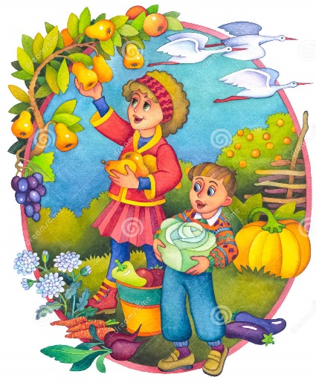  Ref.: Przed siebie,  przed siebie wprost!  Przez mokry,  deszczowy most!  Przed siebie,  przed siebie w dal!  Na pierwszy  jesienny bal!  2. Rusza pociąg, sapiąc głośno.  Już w przedziałach grzyby rosną,  a na półce wśród bagaży  leży sobie bukiet z jarzyn.  Rusza pociąg, sapiąc głośno!  Ref.: Przed siebie...  3. Pędzi pociąg lasem, polem,  pod ogromnym parasolem.  Wiezie rynny i kalosze,  i owoców pełne kosze.  Pędzi pociąg lasem, polem!  Ref.: Przed siebie...
O NAUCZANIU  Uczymy się piosenki: 3,4– latki  „Nasz przyjaciel Trampolinek”  1. Nasz przyjaciel Trampolinek  marchewkową ma czuprynę,  oczy czarne jak węgielki,  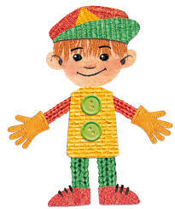  do zabawy zapał wielki.  Ref. Z Trampolinkiem przez cały rok  na trampolinie hopsa hop,  skacz wysoko tak, tak, tak,  i słonko złap.  2. Nasz przyjaciel Trampolinek  robi do nas śmieszną minę,  śpiewa z nami, tańczy z nami,  dużo pięknych przygód mamy.  Ref. Z Trampolinkiem przez cały rok…  Uczymy się piosenki: 5– latki  Malowała jesień  Muzyka: D.K. Jagiełło; Słowa: D.K. Jagiełło  1. Malowała jesień w parku wszystkie liście,  na czerwono, na brązowo, żółto i złociście.  La, la, la, la, la, la, la, la, la, la,  Na czerwono, na brązowo, żółto i złociście.  2. Przyleciała sroczka i usiadła z boku,  przyglądała się, jak jesień barwi wszystko wokół.  La, la, la, la, la, la, la, la, la, la,  przyglądała się, jak jesień barwi wszystko wokół.  3. Wietrzyk to zobaczył i pędzi po lesie,  kolorowe liście zrywa i ze sobą niesie.  La, la, la, la, la, la, la, la, la, la,  kolorowe liście zrywa i ze sobą niesie. |  |  |  |  | O WSPÓŁPRACY  Nieśmiałość u dzieci – bajka terapeutyczna  Bajka o szarym słowiku  Czy widziałeś kiedyś słowika w zaroślach? Pewnie nie, bo rzeczywiście trudno go zobaczyć. Chowa się w gęstych krzakach bo jest bardzo skryty. Wcale nie jest kolorowy tak jak inne ptaki. Jest troszkę większy od wróbelka, ma brązowo-szare piórka zupełnie bez żadnych wzorków i czarne oczka. Posłuchaj historii o małym młodziutkim słowiczku o imieniu Jasio.  Jaś mieszkał niedaleko rzeczki w gniazdku uplecionym z traw pod niedużym krzakiem. Był jeszcze malutki i bardzo bał się oddalać od gniazdka. Dobrze czuł się gdy jego Mama lub Tata byli w pobliżu. Gdy jednak miał coś zrobić zupełnie sam to już nie za bardzo. Trochę obawiał się innych ptaków i nawet gdy widział, że świetnie się bawią razem to wolał je oglądać z daleka niż się przyłączyć do zabawy.  Gdy tak patrzył na inne ptaki myślał sobie zawsze jakie one są wspaniałe. Widział gila z pięknym czerwonym brzuszkiem i niebiesko-czarnymi piórkami na grzbiecie. A potem Jaś patrzył na siebie i wzdychał widząc, że on taki kolorowy nie jest. Gdy z kolei przyglądał się krukowi podziwiał jaki ten jest duży. Chciałby być taki jak on, a przecież słowiczki są malutkie. Zawsze wydawało mu się, że inne ptaki miały bardziej ostre dzioby, dłuższe ogony, szybciej latały, ładniej machały ogonkami. We wszystkim wydawały się lepsze od niego.  Więc nawet gdy inne ptaszki zapraszały go do zabawy to on wolał siedzieć pod swoim krzaczkiem blisko rodziców i tylko przyglądać się zabawie innych. Tylko wieczorami jak już było ciemno odważał się wzlecieć na sam szczyt krzaka i gdy upewnił się, że nikt go nie widzi wtedy sobie śpiewał. Uwielbiał to robić. To sprawiało mu największą przyjemność. Potrafił tak śpiewać nawet długo w noc i za każdym razem wymyślał nową melodię, która się nigdy nie powtarzała.
Pewnego ranka gdy tak siedział sobie przy swoim gniazdku i jak zwykle podpatrywał z daleka bawiące się ptaszki, zobaczył gila, który mu się przyglądał z boku. Na początku Jaś nie wiedział o co chodzi. Rozejrzał się niepewnie, a gil w tym czasie podszedł do niego i spytał cichutko:  – Czy nauczysz mnie śpiewać?  I zaraz dodał:  – Słyszałem Cię jak śpiewasz wieczorem. To było coś wspaniałego. Ja chyba nigdy tak nie będę potrafił – powiedział zwieszając smętnie dziobek  Słowik był tak zaskoczony, że nie potrafił się w pierwszej chwili odezwać. A gil chyba źle zrozumiał jego milczenie bo potem mówił coraz bardziej smutnym głosem:  – Ty pewnie mnie nawet nie chcesz znać… Bo ja wcale ładnie nie śpiewam… I w ogóle… To ja lepiej sobie pójdę…  Gdy Jaś zobaczył, że ten odchodzi zebrał się w sobie, dogonił go i powiedział:  – Zostań! Ja nazywam się Jaś.  – A ja Florek – powiedział gil i uścisnęli się piórkami z uśmiechem.  – Dlaczego nigdy nie chcesz się z nami bawić? – spytał Florek jak już sobie razem usiedli – nie podobają Ci się nasze zabawy?  – To nie o to chodzi – powiedział Jaś – Jestem taki mały i szary, zawsze myślałem, że nikt się nie będzie chciał ze mną bawić… A nawet gdybym się już przyłączył to na pewno bym sobie nie poradził.  – No co Ty! – zaprzeczył gil – Jak ja chciałbym być taki mały i szary jak Ty gdy się bawimy w chowanego. Ja nigdy wtedy nie mam szans. Zaraz mnie wszyscy znajdują! Ty za to byłbyś mistrzem!  – Posłuchaj – mówił dalej – Każdy ptaszek jest inny. Jeden jest bardziej kolorowy, inny szary, jeden większy, inny mniejszy, jeden dobrze pływa, inny świetnie lata. I to jest właśnie najlepsze! Właśnie dzięki temu gdy się razem bawimy może być tak wspaniale.  – Ja też kiedyś byłem nieśmiały tak jak Ty. Bałem się włączyć do zabawy i wolałem trzymać się tylko blisko Mamy i Taty. To nie było takie łatwe – podejść do innych ptaków i przyłączyć się do nich. Ale zrobiłem to! I bardzo się z tego cieszę!  – Jak mi obiecasz, że nauczysz mnie śpiewać to ja też Ci pomogę – dodał. Jaś zastanawiał się tylko przez chwilę, a potem powiedział zdecydowanie:  – Tak! Chcę się włączyć do zabawy! |  |  |  |  | Przyjaciele wzięli się za skrzydełka i poszli w kierunku bawiących się ptaków. Florek przedstawił im Jasia i nie minęła chwila, a świetnie się już razem bawili. Okazało się, że mały słowiczek w wielu zabawach był świetny. A nawet gdy coś mu nie wychodziło najlepiej to przecież każdemu czasami coś się nie udaje. Najważniejsza jest przecież wspólna wesoła zabawa.  A wieczorem wszystkie ptaszki poprosiły słowika, żeby ich nauczył lepiej śpiewać. Okazało się, że wszyscy słyszeli wieczorne trele Jasia i chociaż nie wszyscy wiedzieli kto tak pięknie śpiewał to wszystkim się bardzo podobały. Kiedy Mama i Tata wieczorem wrócili do gniazdka to się bardzo zdziwili. Zobaczyli swojego synka jak śpiewał głośno i ochoczo przed grupą wpatrzonych w niego ptaszków. Obrócił się w ich stronę, mrugnął porozumiewawczo oczkiem i uśmiechnął się do nich. A oni byli z niego tacy dumni.  Jak kiedyś na wiosnę usłyszysz wieczorem najpiękniejszy śpiew ptaszka to zapewniam Cię – to będzie właśnie słowik. Nie będzie Ci łatwo go wypatrzeć – jest nieduży i brązowo-szary. Śpiewa jednak najpiękniej w całym lesie!  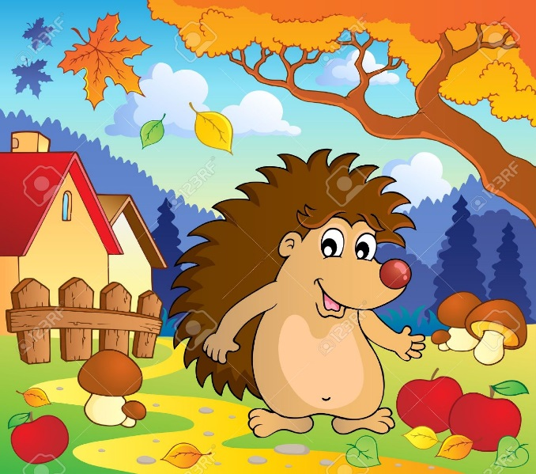  źródło: https://bajki-zasypianki.pl  7

